

**中一中一·未来可期**

• **DAILY LIFEmmexport1594010006013**

**//2023/9/4//**

//阶段课程一《能干的中班娃》//

”

** 01 来园情况 **

### 1.**来园人数**：今日来园幼儿30人，请假。

2.**早点情况**：腰果、王子饼干、咸蛋黄饼干、牛奶

|  |  |  |
| --- | --- | --- |
| IMG_1748QQ图片20221014192112QQ图片20230404122549QQ图片20230404122552 | IMG_1749 | IMG_1750 |
| 我得加把劲了！我要自己拎上楼。 | 等等到了大厅拖着走吧，这样就不重了。 | 老师快来帮帮我，今天被子里装了其他东西有点重。 |

** 02 户外活动：滑滑梯 **

一个暑假过去，孩子们最想念的就是滑滑梯啦。不过安全不能忘哦，不能推不能挤，一个跟着一个走。

|  |  |  |
| --- | --- | --- |
| IMG_1754QQ图片20221014192112QQ图片20230404122549QQ图片20230404122552 | IMG_1755 | IMG_1756 |
| 我滑下来的时候用手刹车减速。 | 你看我们一个跟着一个走，遵守规则。 | 滑滑梯的墙面上还有神气的齿轮呢。 |
| IMG_1758QQ图片20221014192112QQ图片20230404122549QQ图片20230404122552 | IMG_1759 | IMG_1760 |
| 我们在一层用树叶装着小颗粒贩卖，快来买呀。 | 我们分工明确，有的制作，有的收款，“顾客”源源不断。 | 我们在小凉亭玩奥特曼打怪兽的游戏。橦橦太累了正躺着休息。 |

mmexport1590938236088 03 安全第一课 mmexport1590938236088

|  |  |  |
| --- | --- | --- |
| IMG_1761QQ图片20221014192112QQ图片20230404122549QQ图片20230404122552 | IMG_1762 | IMG_1764 |
| 谁知道“一盔一带”是指什么？ | 一盔指头盔，一带我就不知道了，是戴头盔的意思吗？ | 我们小朋友坐小汽车要在后排，也要系安全带。 |

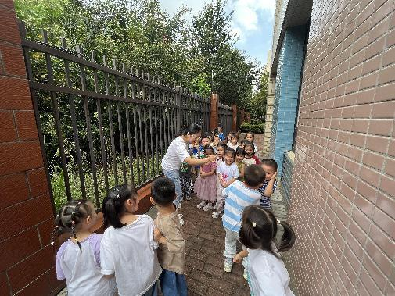**mmexport1590938236088 04 生活活动 mmexport1590938236088**

**1.餐点时光**

中午：金针菇肥牛、油麦菜炒香菇、鸭血粉丝汤、黑米饭

没吃完：吴语晨、高睿琪（剩较多）

水果：阳光玫瑰

下午：黑芝麻汤圆

**2.午睡情况**

入睡较晚：单昕若、张星妍（13:15后）

** 05 温馨提示 **

**/**

★1. 今天学习了本学期新早操中的《孩子的天空》，回家可以跟着视频巩固一下哦。

**mmexport1591077507835—END—**